AVL-Tree
Idris Isci – cph-ii38@stud.ek.dk - @mridrisisci
Link til Github-projekt:
Link til deployet app:
Screenshot af den kørende applikation (lokal server)
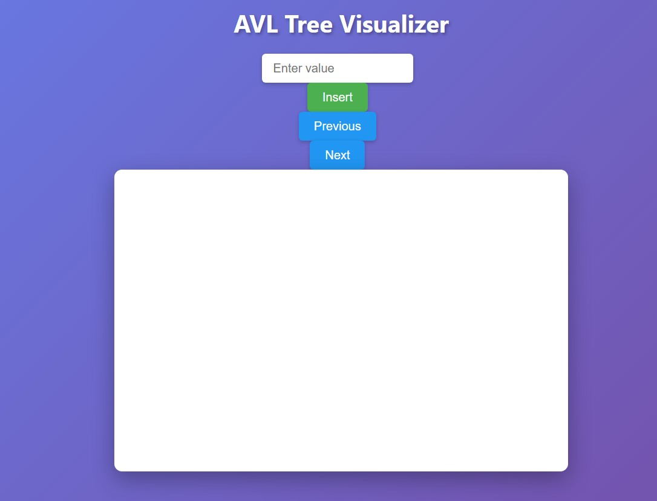

Generel beskrivelse af projektet
Projektet handler om at implementere en algoritme og visuelt fremvise hvordan algoritmen sker trin for trin for en given operation. Min visualisering lægger vægt på at fremvise processen for indsættelsesoperationen for et AVL-tree. Denne proces ser man trin for trin med udgangspunkt i hvordan logikken er skrevet i AVLTree.js.
Man kan anvende webapplikationen ved at køre sin webserver lokalt på sin maskine. Herefter besøger man webstedet – typisk localhost:5500. Man bliver mødt af et blankt kanvas og 3 knapper – insert, previous og next.
Disse knapper bruges til at udforske funktionaliteten af indsættelsesoperationen. Man kan tage udgangspunkt i eksemplet 30,20,10. Man indsætter dem enkeltvis i den rækkefølge, det er skrevet. Resultat af indsættelsen for eksemplet ovenfor skaber en BST-struktur. Ved at klikke på next og previous knapperne kan man følge med trin for trin i hvordan BST-strukturen konceptuelt balancerer sig. Formålet med balanceringen er at opnå et selvbalancerende binært søgetræ aka. AVL-tree.
Uddybende beskrivelse af projektet
Projektet tager udgangspunkt i et AVL-tree, som er et selvbalancerende binært søgetræ. Et almindeligt binært søgetræ bruger en worst case o(n) da datastrukturen kan degenerere til en datastruktur der ligner linked list og derved ende med en tidskompleksitet af Big-O O(n).
Løsningen til dette er et AVL-tree, der garanterer en tidskompleksitet af Big-O O(log n). Dette opnås ved at et AVL-tree sikrer at alle noder er i balance, hvilket medfører højere effektivitet, hurtigere søge tid og en logaritmisk højde for hele træet.
Algoritmen checker for hver node at balancefaktoren er inden for det acceptable interval [-1, 0, 1] efter hver indsættelse. Noderne bliver indsat som et blad og indsættes rekursivt i træet afhængig af dets værdi som venstre eller højre barn til sin forælder. Algoritmen sørger for at opdatere højden for disse noder og på vej mod træets rod bliver balancefaktoren beregnet for hver node.

Overvejelser om tid- og pladskompleksitet
Implementering af algoritmen i koden
Ved ubalance i træet vil algoritmen lede efter hvor i træet at ubalancen er opstået. Det acceptable interval er [-1,0,1] og en balancefaktor uden for dette er uacceptabelt, da det bryder AVL-træets garanti om en logaritmisk højde for hele træet.

Hvis en balancefaktor for en node overstiger 1 er noden venstretung og ender med en rotationscase der enten er LL/LR (Left-Left case eller Left-Right case). Hvis en nodes balancefaktor er mindre end -1 er noden højretung og kan enten have en RR/RL-case. (Right-Right case eller Right-Left case).

I konteksten af en rotationscase har denne operation en tidskompleksitet af Big-O O(1) konstant tid. Dette skyldes at selve operationen udelukkende kræver at ombytte referencerne for de relevante noder. Denne ombytning af referencer genopretter balancen højere oppe i træet.

Logikken for algoritmen og lageret der indeholder visualiseringen er adskilt i den forstand at AVLTree.js håndterer datastrukturen og algoritmen mens visualiseringen håndterer at man kan følge med trin for trin og se konceptuelt hvordan indsættelse af noder og rotationer sker i et selvbalancerende binært søgetræ.

Pseudokode for algoritmen
INSERT(node, value):
hvis node er null: return ny node

hvis value < node.value:
node.left = INSERT(node.left, value)
ellers:
node.right = INSERT(node.right, value)

opdater height(node)
balance = height(left) - height(right)

hvis balance er ±2:
udfør passende rotation

return node

Link til inspiration
Wikipedia side om algoritmen
https://en.wikipedia.org/wiki/AVL_tree
GeeksForGeeks om indsættelse
https://www.geeksforgeeks.org/dsa/insertion-in-an-avl-tree/
Big-O notation – forklaring af O(log n)
https://www.youtube.com/watch?v=wjDY5RbILno
AVL-tree – Indsættelse og rotationer
https://www.youtube.com/watch?v=jDM6_TnYIqE&t=1268s
Eksempel på implementering af AVL-tree algoritme
https://www.tutorialspoint.com/AVL-Tree-class-in-Javascript
Gennemgang af operationerne i et AVL-træ
https://www.youtube.com/watch?v=XeYQ2jSa2cI

